CÔNG ĐOÀN CƠ SỞ TỔ CHỨC SINH HOẠT KỶ NIỆM 20/10
Chiều ngày 20/10/2022 CĐCS trường THCS Mỹ Thạnh đã long trọng tổ chức kĩ niệm 92 năm ngày thành lập hội LHPNVN 20/10. Đến tham dự có thầy Phan Thành Thới - Nguyên Phó Bí thư chi bộ - Nguyên Phó hiệu trưởng cùng Ban giám hiệu nhà trường gồm thầy Nguyễn Văn Giàu - Hiệu trưởng, cô Huỳnh Thị Phương và cô Phan Thị Thúy Kiều - Phó hiệu trưởng nhà trường cùng 58 công đoàn viên có mặt đông đủ. Trong buổi sinh hoạt ban chấp hành công đoàn đã tổ chức rất chu đáo, vui tươi và phấn khởi nhằm ôn lại truyền thống ngày phụ nữ Việt Nam đồng thời điểm qua những thành tích nổi trội của các cô, các chị em trong đơn vị đã tham gia gặt hái được nhiều thành công trong công tác giảng dạy và nuôi dạy giáo dục con. Ngay sau đó là phần phát biểu của thầy Hiệu trưởng Nguyễn Văn Giàu chúc mừng các cô lan toả yêu thương gửi đến chị em phụ nữ lời chúc tốt đẹp nhất, bên cạnh đó thắm đựợm nghĩa tình khi chị em đơn vị nhận đựợc chậu hoa hồng do chính bàn tay cần mẫn của thầy Phan Thành Thới gửi đến. Tiếp đến là phần tặng quà cho chị em phụ nữ với mỗi phần quà trị giá hơn 100.000 đồng và cuối cùng là hội thi hát karaoke giữa các tổ. Kết quả hội thi tổ khoa học tự nhiên giải nhất, đồng giải nhì là 2 tổ Văn – Nhạc và Anh văn, bốn giải khuyến khích. Sau hội thi đơn vị có tổ chức một buổi ấm thực liên hoan nhẹ nhằm tạo sự gắn kết giữa các anh em đồng nghiệp sau một thời gian làm việc mệt nhọc.
Đây là một số hình ảnh hoạt động của buổi sinh hoạt:
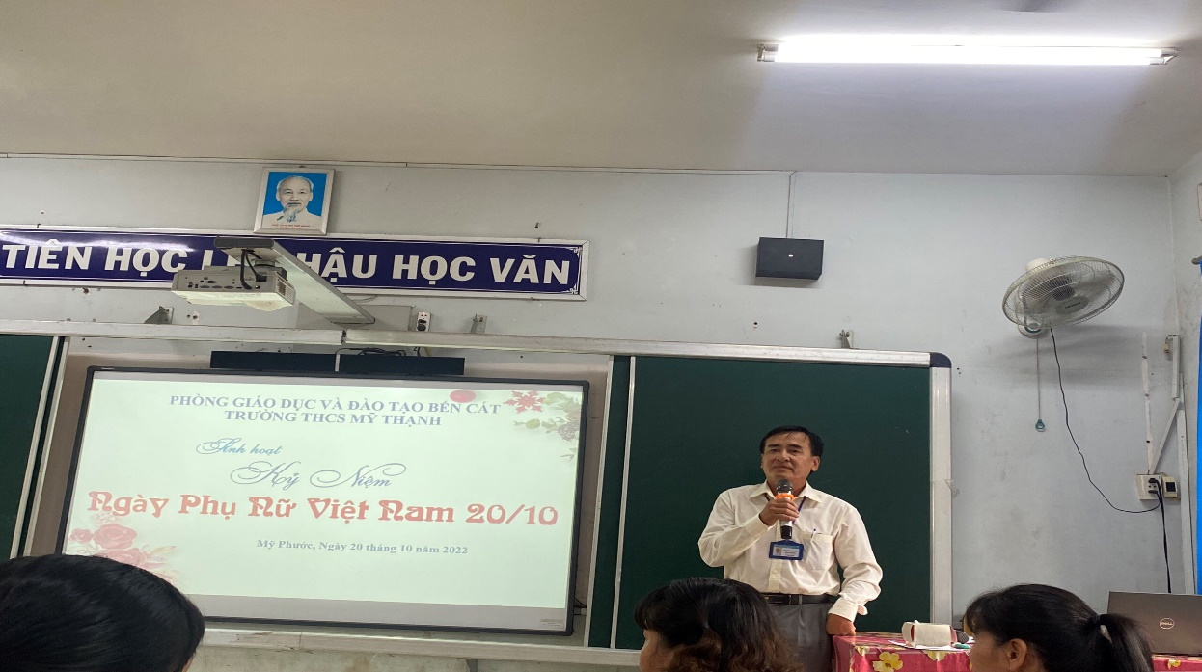
Thầy Nguyễn Văn Giàu – Hiệu trưởng gửi lời chúc mừng đến các cô

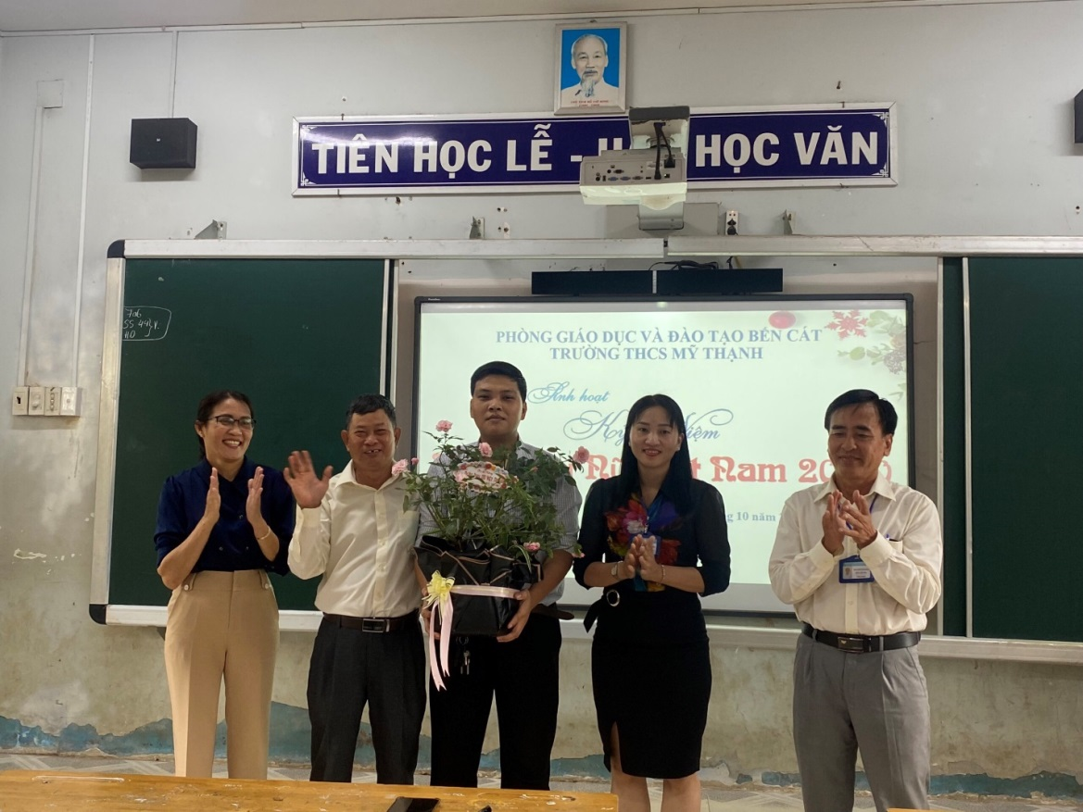

Thầy Phan Thành Thới – Nguyên Phó Bí thư chi bộ - P.HT tặng hoa
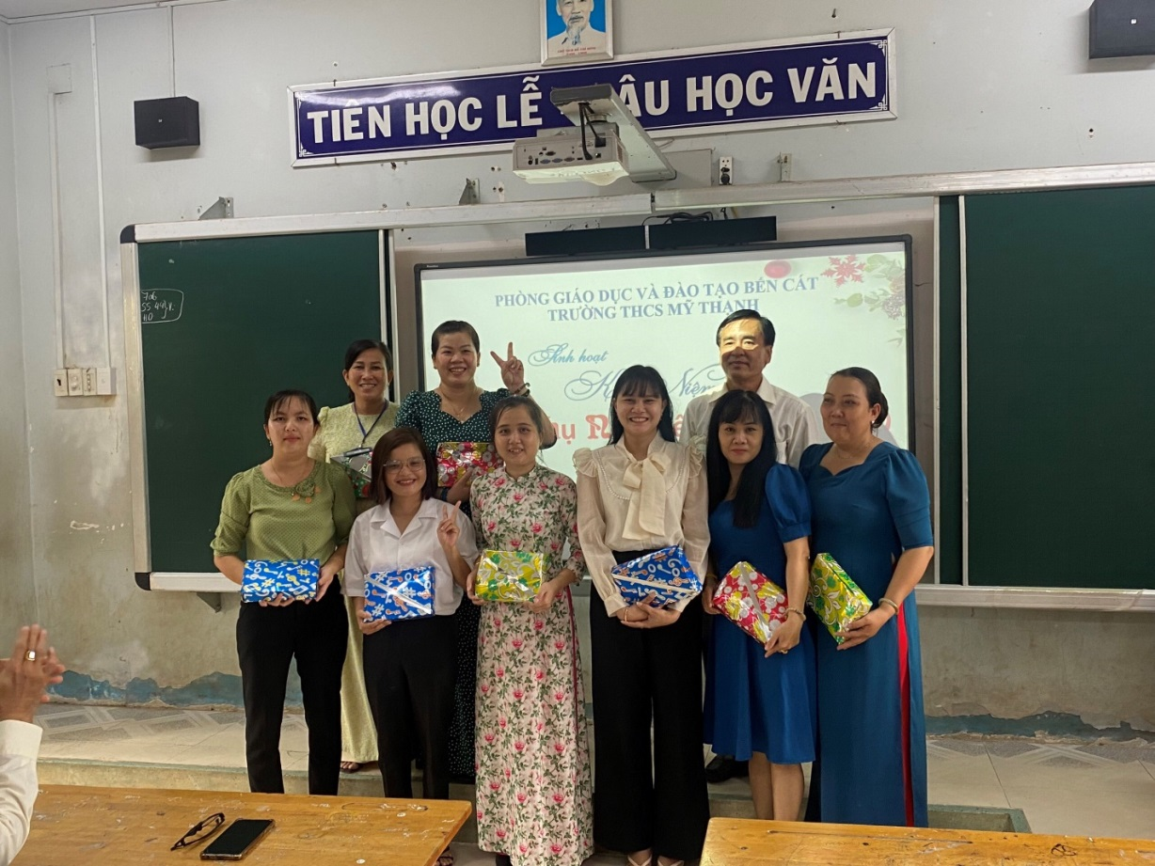
Tổ Văn – Nhạc nhận quà
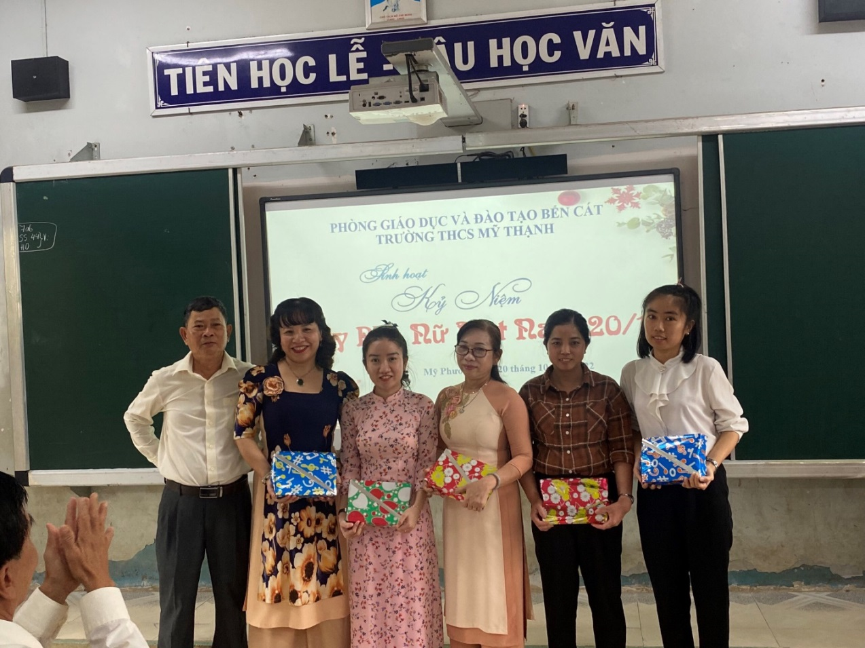

Tổ Toán nhận quà

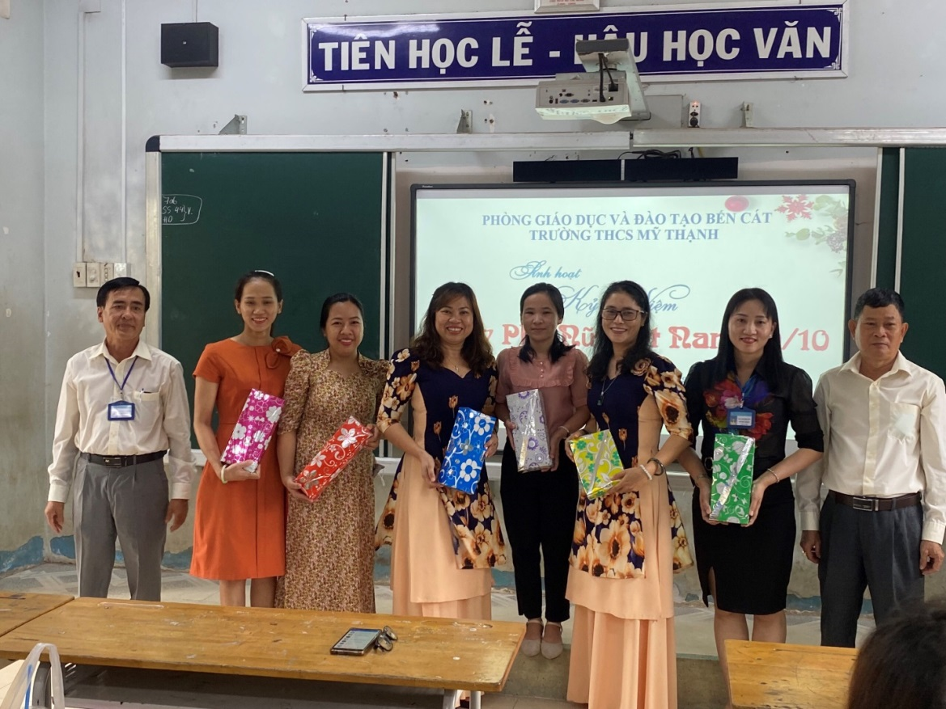
Tổ Anh nhận quà

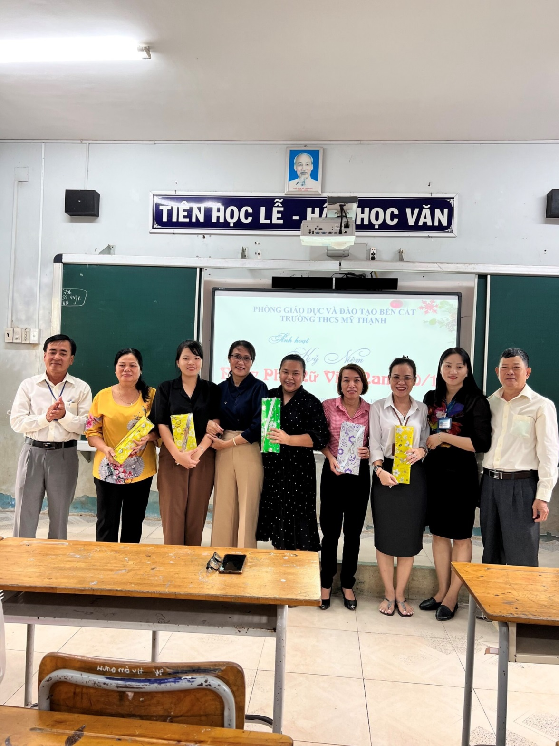
Tổ Văn phòng nhận quà

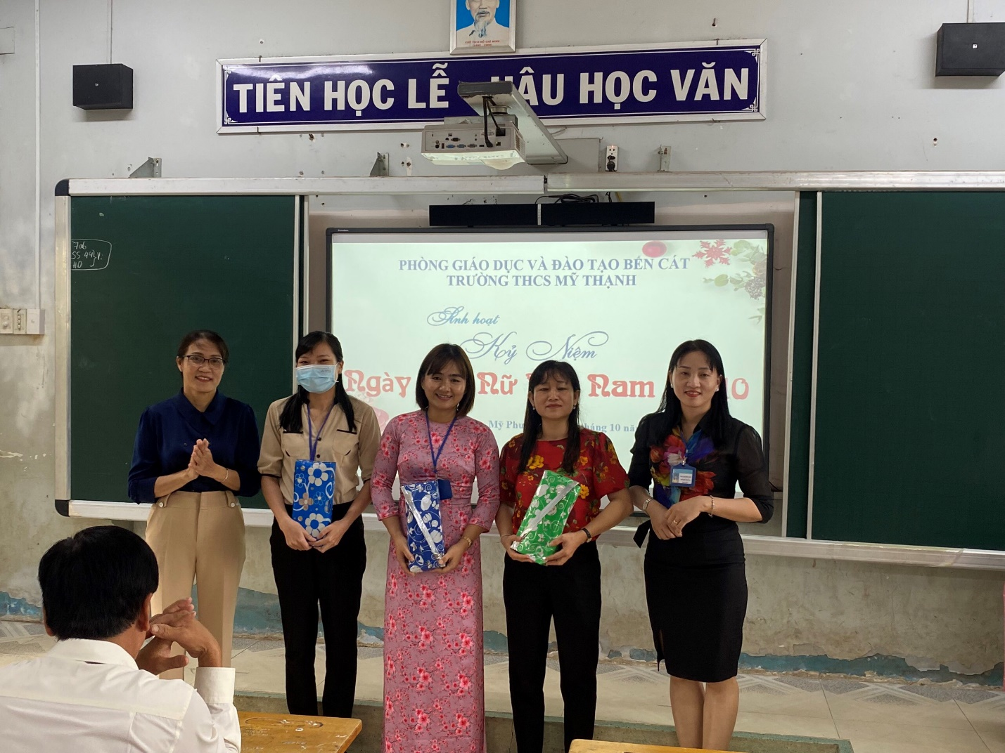
Tổ Tin – Thể dục – Công nghệ

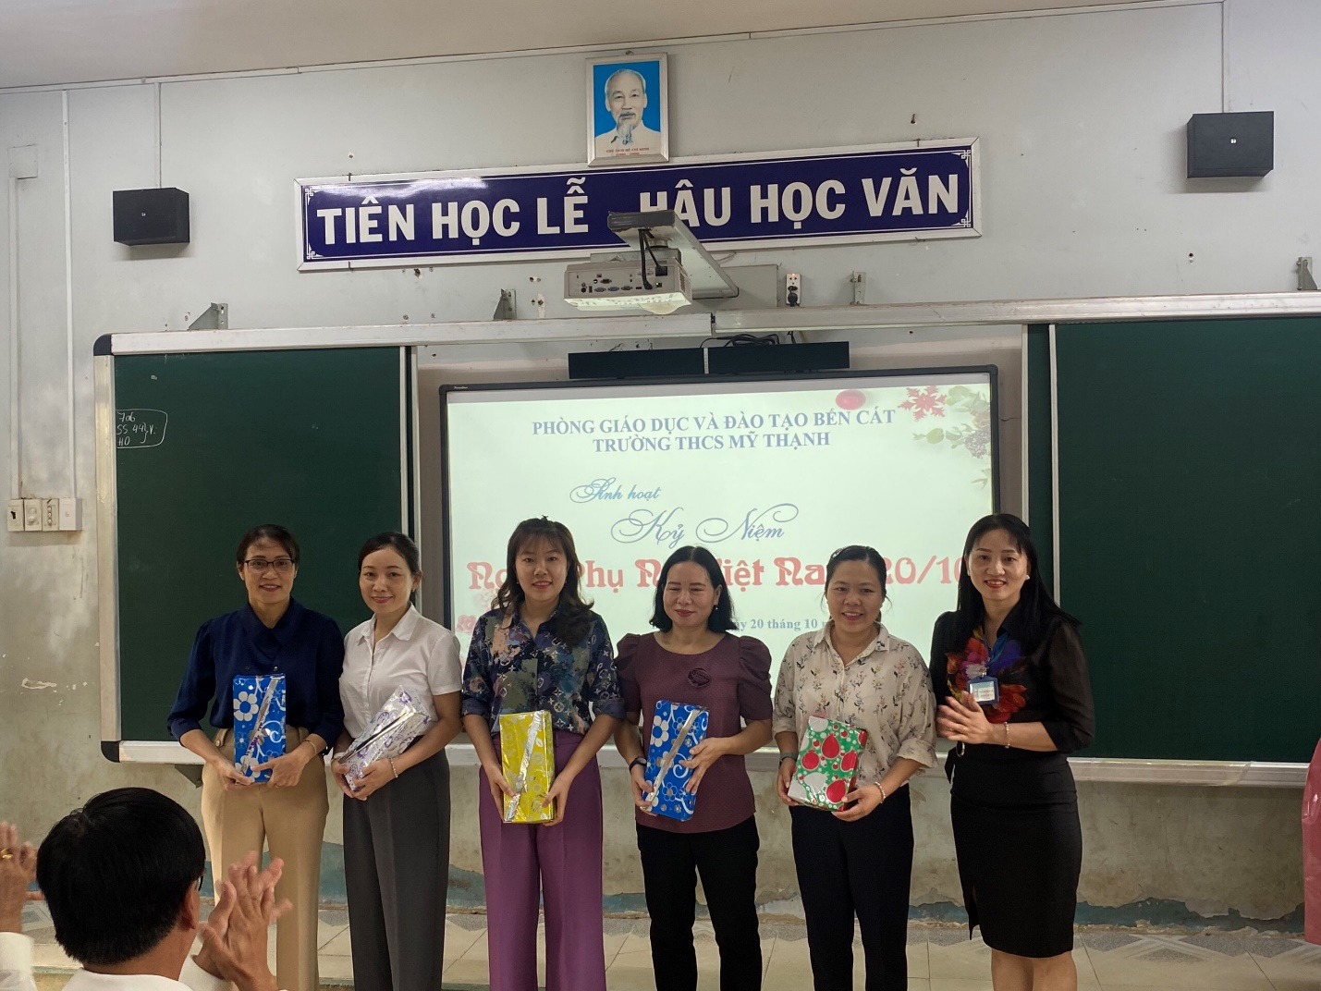
Tổ KHTN nhận quà
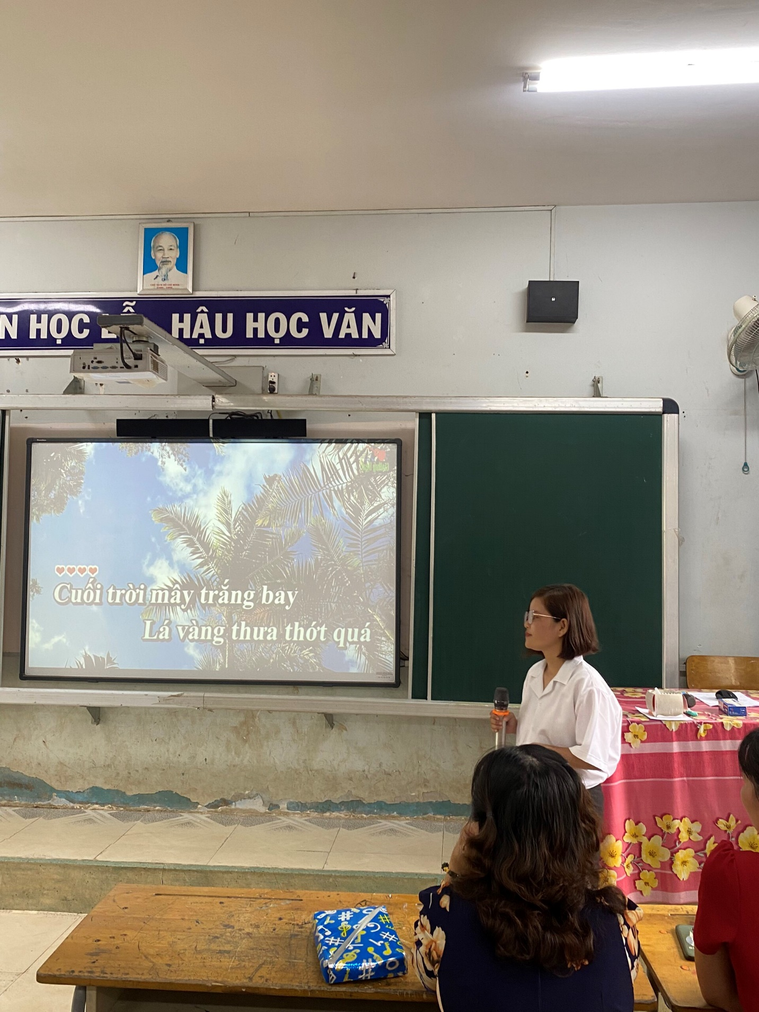
Thi hát Karaoke giữa các tổ

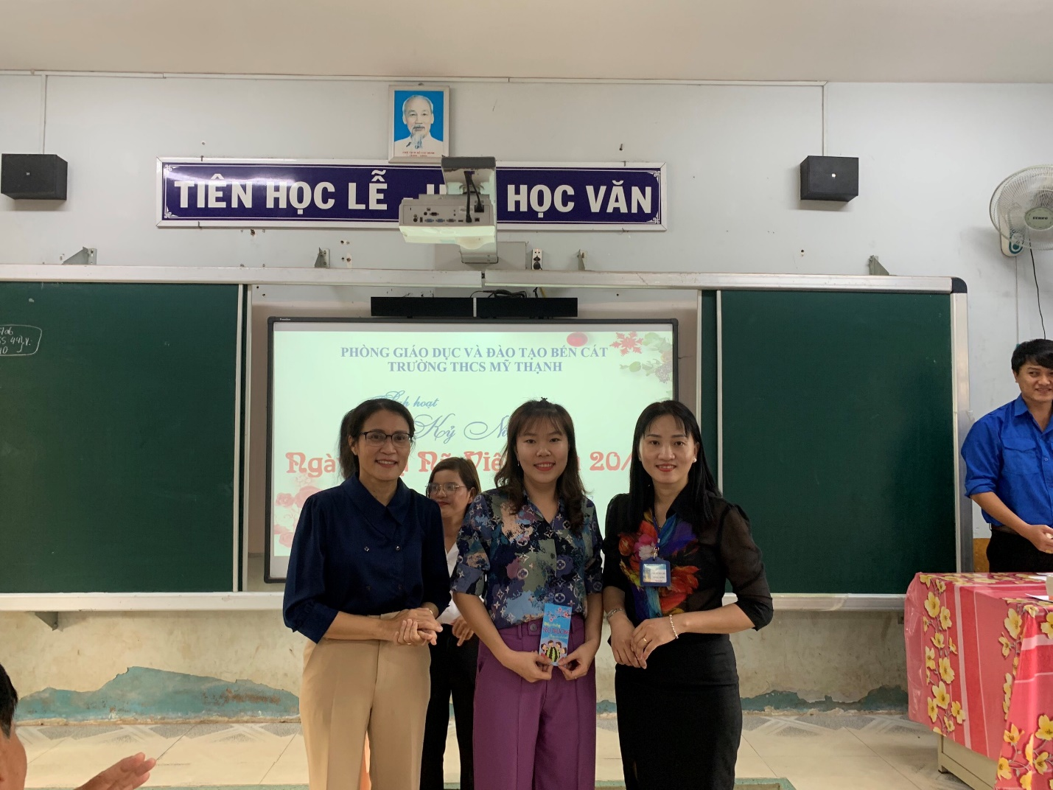
Cô Huỳnh Thị Phương, cô Phan Thị Thúy Kiều – Phó Hiệu trưởng trao giải nhất cho tổ KHTN

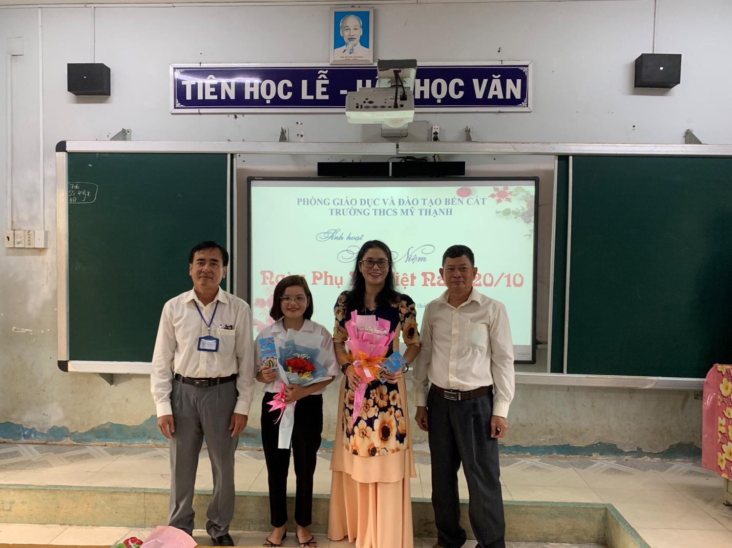
Thầy Nguyễn Văn Giàu, thầy Phan Thành Thới trao giải nhì cho hai tổ Văn – Nhạc và Anh văn

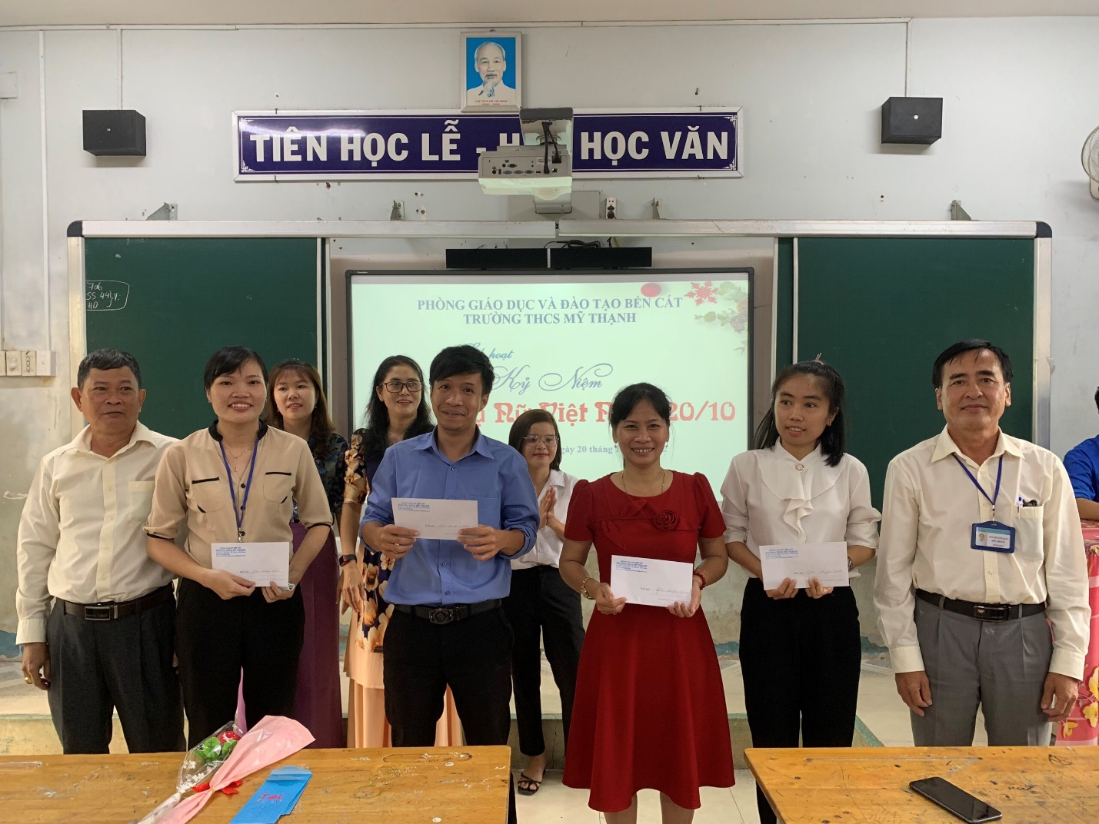
Thầy Nguyễn Văn Giàu, thầy Phan Thành Thới trao giải khuyến khích cho 4 tổ
